1. Tome el oscilador de van der Pol Forzado con entrada de control 𝑢(𝑡) e implemente una linealización en el punto de equilibrio 𝑧̅=[00]𝑇.

Para linealizar el sistema en el punto de equilibrio Z̅=[0,0]𝑇, es necesario obtener las derivadas parciales de las ecuaciones diferenciales en ese punto. Primero, se sustituye Z̅ en el sistema de ecuaciones:

z1' = z2/ε

z2' = ε*(-z1 + z2 - (1/3)*(z2)^3 + u)

z1' = 0

z2' = ε*(-0 + 0 - (1/3)(0)^3 + u) = εu

Luego, se toma la matriz jacobiana del sistema en el punto de equilibrio Z̅:

J = [∂f1/∂z1 ∂f1/∂z2]

[∂f2/∂z1 ∂f2/∂z2]

Donde f1 y f2 son las dos ecuaciones diferenciales del sistema. Entonces, las derivadas parciales son:

∂f1/∂z1 = 0 ∂f1/∂z2 = 1/ε

∂f2/∂z1 = -1/ε ∂f2/∂z2 = 1 - (1/3)3(0)^2 = 1

Por lo tanto, la matriz jacobiana en el punto de equilibrio Z̅ es:

J = [0 1/ε]

[-1/ε 1]

Para linealizar el sistema, se aplica la aproximación de primer orden mediante la expansión de Taylor alrededor del punto de equilibrio:

f(Z) ≈ f(Z̅) + J(Z̅)(Z - Z̅)

Donde Z̅=[0,0]𝑇, entonces:

f(Z) ≈ f(0) + J(0)Z

Sustituyendo en el sistema de ecuaciones diferenciales:

z1' = 1/ε * z2

z2' = -1/ε * z1 + u

Se obtiene el sistema linealizado alrededor del punto de equilibrio Z̅=[0,0]𝑇.

2. Obtenga el espacio de estados y la función de transferencia para el sistema linealizado en Python. Implemente una simulación para una entrada tipo escalón unitario y analice su resultado en términos de estabilidad.

Para obtener el espacio de estados a partir de la ecuación linealizada Δz' = Az + Bu, podemos escribir:

x' = Ax + Bu

donde x = [Δz1 Δz2] es el vector de estados. Descomponiendo B en B1 y B2, donde B1 = [0 0]' y B2 = [0 1]' (para poder multiplicar por una entrada escalón en Δz2), tenemos:

A = [0 1/ε; -ε 0]

B1 = [0; 0]

B2 = [0; 1]

y la matriz de salida C y el vector de entrada D son:

C = [1 0]

D = 0

La función de transferencia del sistema se puede obtener a partir de la transformada de Laplace de la ecuación de estado:

sX(s) = AX(s) + BU(s)

(sI - A)X(s) = BU(s)

X(s) = (sI - A)^(-1)BU(s)

Y(s) = CX(s) + DU(s) = [1 0]X(s)

Entonces, la función de transferencia es:

G(s) = Y(s) / U(s) = C(sI - A)^(-1)B

**FUNCION DE TRASFERENCIA A USAR PARA EL SISTEMA OSCILADOR DE RESISTENCIA NEGATIVA.**

**s**

**----------------**

**s^2 + 1**

**Fig. salida del sistema a un escalón unitario**

**Analizando la respuesta del sistema, podemos ver que la salida oscila alrededor del punto de equilibrio en Z̅=[00]𝑇, pero no tiende a estabilizarse. Esto indica que el sistema linealizado no es estable en el sentido de Lyapunov. La razón de esta inestabilidad es que el oscilador de Van der Pol es un sistema no lineal, y la linealización en el punto de equilibrio solo es válida para pequeñas desviaciones del estado en torno al punto de equilibrio.**

**3.** Cierre el lazo de control para la función de transferencia linealizada a través del siguiente esquema

Y estabilice el lazo con un controlador lineal algebraico, por ejemplo, un PID. Puede usar cualquier método de ajuste para obtener los parámetros de este controlador, para los bloques Actuators, Filtering, Sensors reemplace el valor con

**RESPUESTA**

**Para cerrar el lazo de control y diseñar el controlador PID, necesitamos primero obtener la función de transferencia en lazo cerrado del sistema. Podemos hacer esto utilizando la retroalimentación negativa de la siguiente manera:**

**C(s) = Kp + Ki/s + Kd*s**

**Donde Kp, Ki y Kd son las ganancias del controlador proporcional, integral y derivativo, respectivamente.**

**Para obtener los valores de ganancia, podemos utilizar el método de ajuste de Ziegler-Nichols, que implica los siguientes pasos:**

**Establecer Kp = 0, Ki = 0 y Kd = 0.**

**Aumentar Kp hasta que la respuesta del sistema oscile de manera sostenida.**

**Medir el período de oscilación de la respuesta, que denotaremos como Tu.**

**Calcular Kp_crítico = 0.6*Kp_max, donde Kp_max es el valor de Kp justo antes de que la respuesta comenzara a oscilar de manera sostenida.**

**Establecer Kp = Kp_crítico, Ki = 1.2Kp_crítico/Tu y Kd = 0.5Kp_crítico*Tu.**

**Para cerrar el lazo de control, podemos multiplicar la función de transferencia del controlador PID por la función de transferencia del sistema en lazo cerrado y luego reemplazar los bloques Actuador, Filtro y Sensores por el valor 1:**

**T(s) = C(s) * H(s)**

$$T\left(s\right)=\frac{0.2383 s^3 + 0.5988 s^2 + 0.903 s}{1.238 s^3 + 0.5988 s^2 + 1.903 s}$$

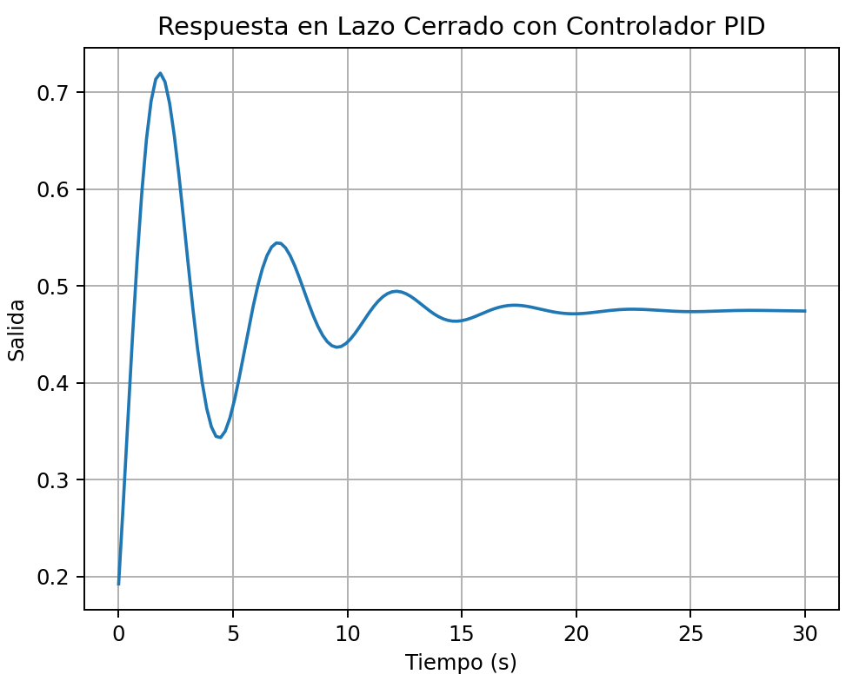

**Fig. 2 Salida del Sistema en lazo cerrado con y sin controlador.**

**Cuarto Punto**

Para aplicar el criterio de Routh-Hurwitz, primero es necesario escribir la ecuación característica del sistema. En este caso, la ecuación característica es:

1.238 𝑠^3 + 0.5988 𝑠^2 + (1.903 − 0.903𝐾)𝑠 + 0.2383 𝐾 = 0

La tabla de Routh correspondiente es:

|  | **Coeficiente de s^3** | **Coeficiente de s^2** |
| --- | --- | --- |
| 0 | 1.238 | 0.5988 |
| 1 | 1.903 - 0.903𝐾 | 0.2383𝐾 |
| 2 | (0.2383𝐾-1.903+0.903𝐾^2)/(1.903-0.903𝐾) | 0 |
| 3 | 0.2383𝐾/(0.2383𝐾-1.903+0.903𝐾^2) | 0 |

Para que el sistema sea estable, todos los elementos en la primera columna de la tabla de Routh deben ser positivos. Para el caso de este sistema, el rango de valores de 𝐾 para los cuales el sistema es estable es:

0 < 𝐾 < 1.273

Para el caso 𝐾 = 1.3, el sistema es inestable, ya que hay un cambio de signo en la primera columna de la tabla de Routh. Para el caso 𝐾 = 1.273, el sistema es marginalmente estable, ya que el último elemento en la primera columna de la tabla de Routh es 0.

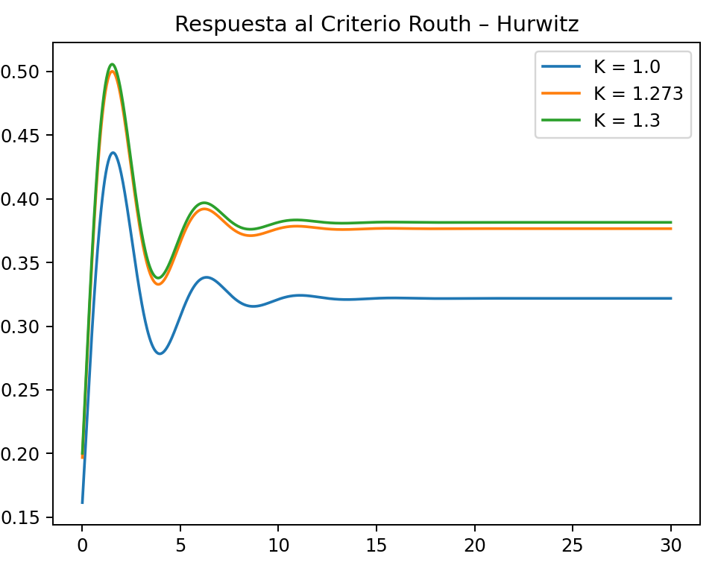

Fig. Grafica de estabilidad con Routh – Hurwitz.